Группа ТО5-21
МДК 1.01 Устройство автомобилей.
Сделать конспект данной темы.
Техническое обслуживание системы охлаждения двигателя

Система охлаждения служит для обеспечения нормального теплового режима работы двигателя. От технического состояния системы охлаждения в значительной степени зависят экономичность работы и надежность двигателя.
В двигателе внутреннего сгорания до 25…30 % энергии топлива поглощается системой охлаждения, моторным маслом, стенками цилиндров. При исправной системе охлаждения обеспечивается нормальный тепловой режим (85…95 °С).
Для обеспечения нормальной работы двигателя необходимо, чтобы температура охлаждающей жидкости в системе поддерживалась в определенных пределах: 80…95°С для автомобилей моделей ЗИЛ; 80…98°С для автомобилей моделей КамАЗ-740; 80…90°С для автомобилей моделей 3M3. При загорании контрольной лампы — сигнализатора аварийного перегрева охлаждающей жидкости двигатель должен быть остановлен для устранения причины перегрева.
Основными неисправностями системы охлаждения являются ее негерметичность и недостаточная эффективность, заключающаяся в повышении или понижении рабочей температуры двигателя.
Герметичность системы охлаждения оценивают визуально по наличию подтеканий из соединений, шлангов, прокладки или сальника жидкостного насоса и т.д. Также ее можно оценить методом опрессовки (рисунок 14), создавая в верхней части радиатора давление 0,06…0,1 МПа, поддерживаемое пневматическим редуктором 1.
Если подтеканий нет, то показания прибора стабильны. При негерметичности прокладки головки блока или наличии трещин в двигателе, куда будет уходить жидкость, наблюдается колебание стрелки манометра и снижение давления.
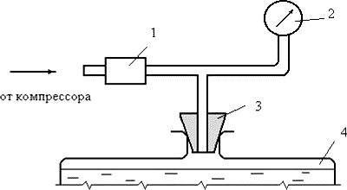
1 – пневморедуктор; 2 – манометр; 3 – герметизирующая насадка; 4 – радиатор
Рисунок 14– Схема проверки системы охлаждения опрессовкой
При изменении теплового режима проверяют натяжение ремня привода жидкостного насоса, его производительность, охлаждающую способность радиатора, исправность термостата и других деталей.
Натяжение ремня влияет на производительность насоса и определяется по величине прогиба при нажатии на середину ведущей ветви ремня с требуемым усилием. Для легковых автомобилей нормальным считается прогиб 8…12 мм при усилии 20…30 Н, для грузовых – 10…20 мм при усилии 30…40 Н. Прогиб ремня определяется с помощью динамометрического устройства (рисунок 11). Его устанавливают с помощью захвата 7 на середину ветви ремня и нажимают на рукоятку 1 до достижения требуемого усилия, фиксируемого по шкале 2. Прогибающийся ремень воздействует на подвижные лепестки 5, закрепленные на одной оси 6, заставляя их складываться. Устройство снимают и по шкале лепестков 5 (выбирается в зависимости от межцентрового расстояния ременной передачи: 150…250 мм, 250…230 мм и т.д.) считывают величину прогиба в миллиметрах.
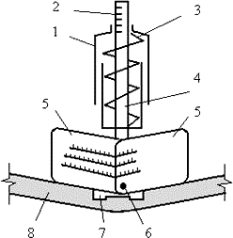
1 – динамометрическая рукоятка; 2 – шкала динамометра; 3 – пружина; 4 – шток; 5 – складывающиеся лепестки; 6 – ось лепестков; 7 – захват; 8 – ремень
Рисунок 15 – Схема динамометрического устройства для измерения натяжения ремня
Техническое состояние термостата проверяют в случае замедленного прогрева двигателя или его быстрого перегрева. При проверке его опускают в ванночку с нагреваемой водой (рисунок 16) и фиксируют температуру. Клапан исправного термостата должен начинать открываться при температуре 75…80 °С. За температуру открытия принимается та, при которой ход клапана составляет 0,1 мм. Полное открытие (ход клапана 6…8 мм) должно осуществляться при температуре 90…95 °С. Допускается потеря хода клапана не более 20 %. Если термостат не соответствует указанным требованиям, его заменяют на новый.
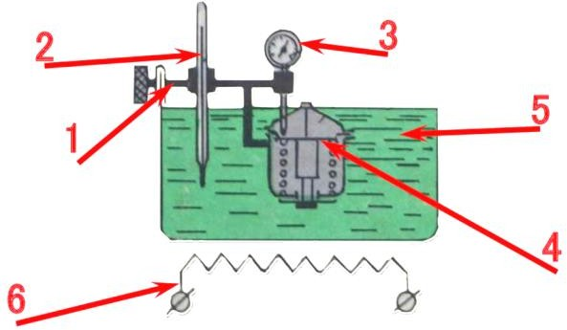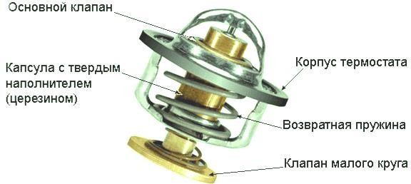
1 – кронштейн; 2 – термометр; 3 – индикатор; 4 – термостат; 5 – ванна с водой; 6 – электронагреватель
Рисунок 16 – Схема проверки термостата
Исправность термостата можно проверить непосредственно на автомобиле. При исправном термостате во время прогрева двигателя верхний резервуар радиатора должен быть холодным. Нагрев резервуара должен начинаться после показания стрелки указателя температуры охлаждающей жидкости на щитке приборов у двигателя КамАЗ-740 — 80⁰С, у двигателей ЯМЗ, ЗИЛ, 3M3-53 – 66…70°С. Также исправность термостата и системы охлаждения можно проверить по разнице температур верхнего и нижнего резервуаров радиатора, которая должна находиться в пределах 8…12⁰С при полностью прогретом двигателе.
Пробка радиатора (расширительного бачка) должна герметично закрывать систему охлаждения. Паровой клапан, предназначенный для предохранения радиатора от повышенного давления паров охлаждающей жидкости, должен открываться при избыточном давлении 45…70 кПа. Воздушный клапан пробки, предохраняющий радиатор от снижения давления при остывании и конденсации жидкости, должен впускать воздух в систему охлаждения при разрежении 5…10 кПа.
В настоящее время систему охлаждения заполняют специальными незамерзающими жидкостями (антифризами), представляющими собой смесь этиленгликоля с водой (плотность раствора 1067…1085 кг/м³) с добавлением антипенных и антикоррозионных присадок. Однако возможно использование и воды. Но при этом на внутренних поверхностях элементов системы охлаждения образуются отложения солей Са, Мg и других металлов, содержащихся в воде.
Накипь обладает низкой теплопроводностью и затрудняет теплообмен между водой и элементами системы охлаждения, уменьшает сечение трубок радиатора, затрудняет циркуляцию воды. Например, накипь толщиной более 1 мм способствует увеличению расхода топлива до 20…25 %, масла – до 25…30 %, снижению мощности двигателя до 10…20 %. Для уменьшения этой накипи в систему охлаждения заливают «умягченную» воду с малым содержанием солей. Ее получают электромагнитной обработкой воды, когда она многократно прокачивается через силовое магнитное поле в направлении, перпендикулярном силовым линиям. При этом вода приобретает новые свойства: содержащиеся в ней соли не образуют накипи и выпадают в виде шлама. Кроме того, она способствует растворению ранее образовавшейся накипи, превращая ее в легко смываемый порошок. Смягчать воду можно также кипячением, добавлением соды, извести, нашатырного спирта или очисткой воды от солей пропусканием ее через минеральные, глауконитные или натрий-катионовые фильтры.
Если накипь все же есть, то ее удаляют специальными веществами. Они подразделяются на щелочные и кислотные. Основу щелочных составов составляет каустическая или кальцинированная сода (1 кг соды и 0,15 кг керосина на 10 литров воды). Их заливают в систему на 5…10 часов, затем запускают двигатель на 15…20 минут и раствор сливают. После этого целесообразно провести промывку системы охлаждения водой, так как щелочные растворы вызывают коррозию цветных металлов: алюминиевых сплавов головки цилиндров, латунных элементов радиатора и мест их спайки.
В качестве кислотных используют 5…10 % водный раствор соляной кислоты с добавкой 3…4 грамма на литр утропина для предохранения черных металлов от коррозии. Шлам смывают водой, пропуская ее в направлении, обратном циркуляции охлаждающей жидкости.
При заливке охлаждающей жидкости в систему необходимо открыть кран контроля уровня на расширительном бачке, пробку радиатора, сливные краны радиатора и блока цилиндров и закрыть их после появления из них жидкости. В радиаторе уровень охлаждающей жидкости должен достигать нижнего торца его горловины.
После пуска двигателя и его работы на режиме холостого хода около 1 минуты, нужно проверить уровень жидкости в радиаторе и при необходимости долить ее.
Если необходимо слить жидкость из системы охлаждения, нужно снять пробку радиатора и открыть сливные краны радиатора, блока цилиндров и отопителя. При наличии предпускового подогревателя открыть краны котла, насосного агрегата. После полного слива жидкости у автомобиля на стоянке спускные краны следует оставить открытыми. При замерзании кранов в открытом положении закрывать их нужно после заливки в систему жидкости в процессе прогрева двигателя, когда из кранов потечет жидкость. Необходимо систематически следить за состоянием всех уплотнений, не допускать течи жидкости из системы охлаждения.
Негерметичность соединений шлангов системы охлаждения со штуцерами и патрубками, неплотность соединений фланцев патрубков, негерметичность сливных пробок и крана отопителя, повреждения шлангов, трещины в бачках и сердцевине радиатора, износ сальникового уплотнителя жидкостного насоса вызывают подтекание, утечку охлаждающей жидкости. Жидкостные насосы проверяют на отсутствие утечек через нижнее контрольное отверстие.
Для поддержания жидкостного насоса в исправном состоянии необходимы его своевременный осмотр и обслуживание. Техническое обслуживание жидкостного насоса заключается в своевременной регулировке натяжения приводного ремня, смазке шариковых подшипников, замене деталей уплотнения крыльчатки насоса. У некоторых автомобилей, чтобы избежать поломки корпуса жидкостного насоса, при его разборке необходимо пользоваться специальным съемником. Крыльчатку жидкостного насоса нельзя снимать съемником, который применяют для снятия приводных шкивов или ступиц, иначе она будет повреждена или выведена из строя, так как изготовлена из пластмассы или чугуна и легко ломается.
Для устранения утечки охлаждающей жидкости из насоса, заменяют текстолитовую шайбу и резиновые манжеты или сальник. Сальник жидкостного насоса, прокладки и зубчатый ремень, если используется ременной привод, а также ременной шкив при ремонте насоса нужно заменить. Производить разборку и сборку насоса с применением ударов молотка нельзя. Подшипники насоса смазывают до тех пор, пока свежая смазка не появится из контрольного отверстия. Избыток масла нужно удалить, так как оно может попасть на приводной ремень.
Заливать холодную жидкость в горячий двигатель нельзя, так как это может привести к образованию трещин в рубашке охлаждения блока цилиндров.
Запрещается пуск и кратковременная работа двигателя после слива охлаждающей жидкости, так как это может привести к разрушению уплотнительных резиновых колец гильз цилиндров, выпадению седел клапанов, прогоранию прокладок головок блоков и короблению головок блоков цилиндров.
При СО (сезонном техническим обслуживанием автомобиля) для удаления шлама (если в системе охлаждения использовалась вода) систему охлаждения промывают струей воды под давлением 0,15—0,2 МПа (при снятом термостате) раздельно (сначала рубашку охлаждения, а потом радиатор) в направлении, обратном циркуляции охлаждающей жидкости. Промывку выполняют до появления чистой воды.
В качестве охлаждающей жидкости применяется водный раствор этиленгликоля (антифриз Тосол-40, Тосол-65 и др.). Важно учитывать, что антифриз – как и любая жидкость при нагреве имеет свойство расширяться, поэтому не следует заполнять систему так, чтобы в бачке ее уровень был «под завязку». Обычно на бачке имеется метка максимального заполнения бачка, если таковой нет, его не следует заполнять более чем наполовину. Уровень в бачке должен соблюдаться уже после полного заполнения системы. Периодичность замены антифриза во многом зависит от химического состава и присадок. Некоторые жидкости способны отработать 250 тыс. км. В целом же считается, что ресурс жидкости составляет 100-200 тыс. км. В случае если в процессе использования жидкость изменила цвет и приобрела красновато-коричневый, ржавый оттенок — это является сигналом срочной замены антифриза. Жидкость в таком состоянии принимает не только агрессивный вид, но и разрушает изнутри систему охлаждения.

